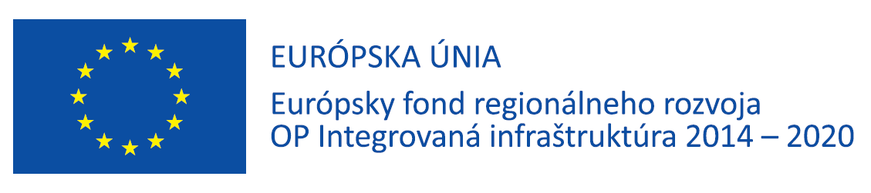
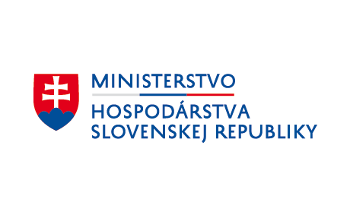 | Tento projekt je spolufinancovaný z EFRR – Európsky fond regionálneho rozvoja
Operačný program: Integrovaná infraštruktúra
Prioritná os: 9 Podpora výskumu, vývoja a inovácií
Špecifický cieľ: 9.5 Rast výskumno-vývojových a inovačných kapacít v priemysle a službách
Názov projektu: Zvýšenie technologickej a inovačnej úrovne v spoločnosti PROBUGAS a.s. prostredníctvom zlepšenia efektivity a podpory kvality výrobného procesu
Kód projektu v ITMS2014+: 313012X287
Názov a sídlo prijímateľa: P R O B U G A S a. s.
Nám. 1. mája 18, 811 06 Bratislava - Staré Mesto
IČO: 47 695 421
Miesto realizácie projektu: Dúbravca 9976/5, 036 01 Martin
Finančná podpora
z verejných prostriedkov
na projekt: 662 741,04 EUR

Stručný opis projektu:

Predmetom projektu je obstaranie technologických zariadení s prvkami inteligentných riešení na výrobu plynu v tlakových nádobách a plynu v autocisternách, s cieľom inovácie výrobného procesu v spoločnosti P R O B U G A S a.s. prostredníctvom počiatočnej investície vo forme zásadnej zmeny výrobného procesu. Projekt prispeje k vytvoreniu podmienok pre dlhodobo udržateľné dosahovanie ekonomického rastu a konkurencieschopnosti spoločnosti Prijímateľa.

„Informácie o Operačnom programe Integrovaná infraštruktúra 2014 – 2020 nájdete na www.opii.gov.sk“

